LE GROTTE DE SU MANNAU
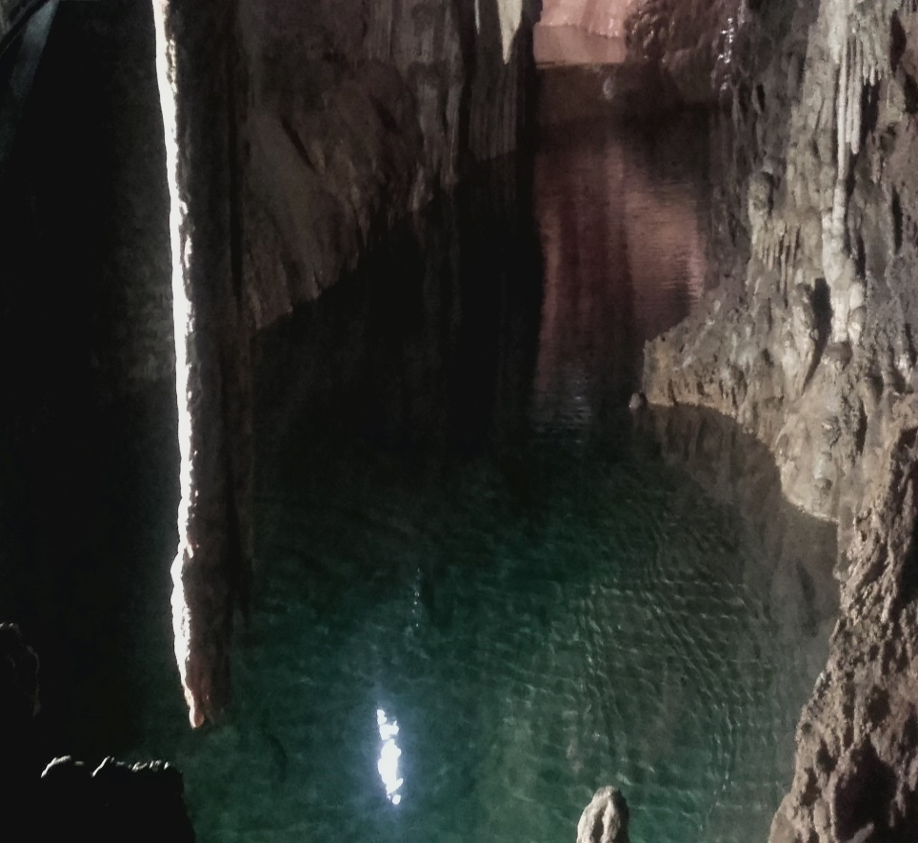

Le grotte di su Mannau, sono lunghe 8 km di cui 500 m sono visitabili.
Le grotte sono formate da stalattiti e stalagmiti, che sono colonne che si innalzano fino a 15 m. La stalattite e le stalagmiti sono una formazione calcarea pendente cima della grotta. La stalattite si forma a causa dei minerali trasportati dall’ acqua, in particolare sono : il bicarbonato di calcio e carbonato di calcio. Di solito hanno una forma cilindrica o di un cono allungato.
Per la loro formazione servono tantissimi anni, alcune volte anche migliaia.
Le principali specie che abitano nella grotta, oltre i pipistrelli, sono :
lo Stenasellus nuragicus, il Callipsus hamuliger e il Rhimolophus.
In queste grotte sono stati trovati alcuni reperti dell’ antichità.

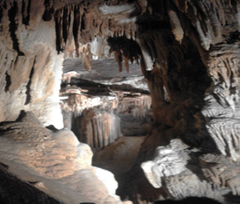
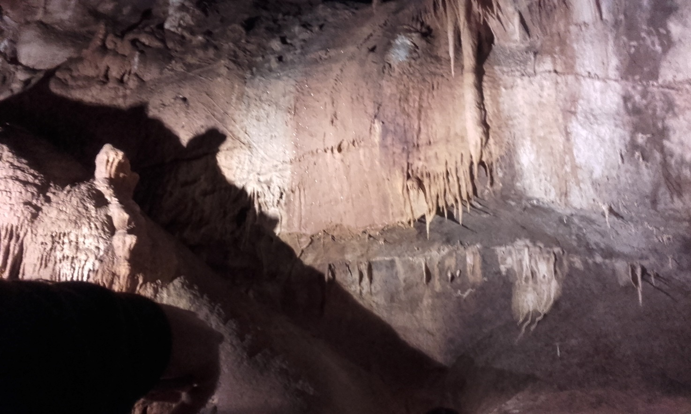

Il tempio di Antas si trova nella zona mineraria dell’iglesiente in una delle sue vallate verdi.
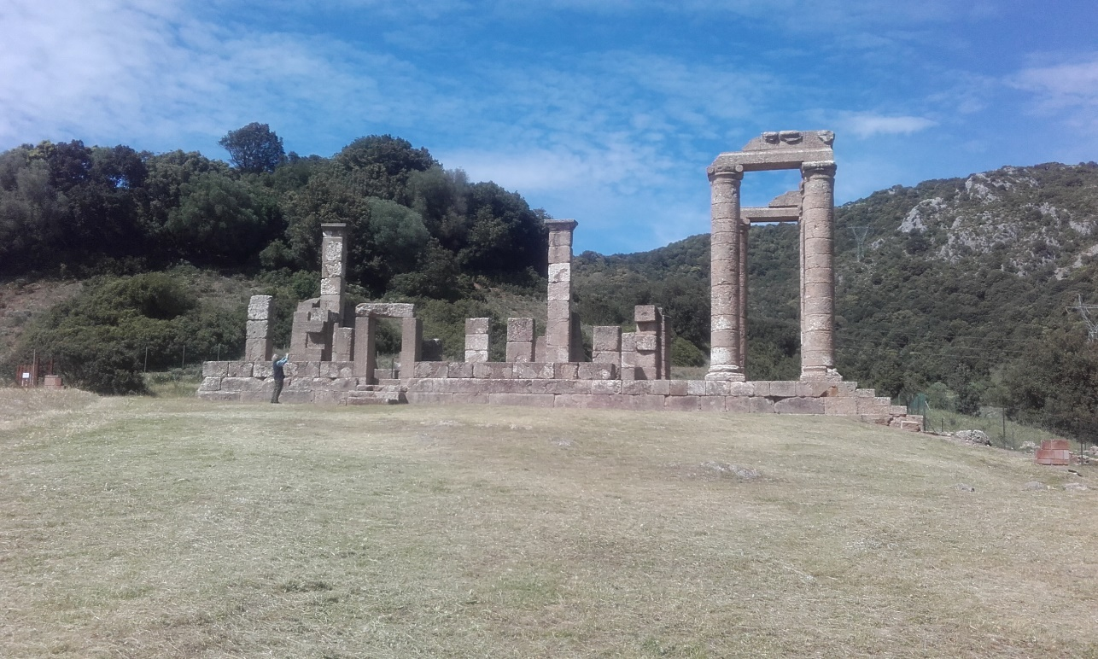
Il tempio di Antas è un tempio punico-romano, dedicato al Dio eponimo dei sardi, è situato a sud del paese di Fluminimaggiore.
Sotto la gradinata ci sono resti del precedente tempio cartaginese e intorno all’altare sono stati ritrovati molti reperti punici
La prima chiesetta venne costruita nel 500 a.C. vicino ad una roccia calcarea ritenuta sacra.
Il tempio venne costruito per volere dell’imperatore Augusto, il tempio venne scoperto nel 1836 da Alberto la Marmora.
La parte anteriore dell’tempio e composta da sei colonne frontali con i capitelli di ordine ionico.
Nel pavimento della cella si può ammirare una parte di un mosaico; infine è dotato di una parte sacra costituito da due recipienti, i quali contenevano l’acqua per la codificazione durante i riti.
Probabilmente era presente una statua del Sardus Pater Babai che aveva forse un’altezza di 3 metri.
Intorno al tempio sono stati repertati soprattutto doni votivi, come statue monete.
Il tempio è stato costruito su una piattaforma larga 9,30 metri e lunga 23,25 metri.
L’ingresso è composto da quattro colonne frontali e due laterali, da qui si passa alla cella che sul pavimento aveva un mosaico bianco e nero L’altare si trova nella stanza a nord dell’edificio .
